**Инструкция для работодателя по отслеживанию и корректировке ранее поданных отчетов**

Для отслеживания ранее поданных отчётов перейдите в раздел [«Поданные отчёты»](https://trudvsem.ru/auth/manager/formreports/reports).

На странице находится перечень ранее поданных отчётов. В правом верхнем углу отображается статус отчёта.

Возможные статусы:

* «В обработке» (отчёт находится в обработке у специалиста центра занятости населения);
* «Принято» (отчёт обработан специалистом центра занятости населения, замечанийпоегозаполнению нет);
* «Отправлено на корректировку» (у специалиста центра занятости населения есть замечания, отчёт нужно исправить);
* «Ожидает подписания» (скорректированный/подготовленный отчет подписан и направлен специалисту центра занятости для обработки);
* «Недействующий», обозначает, что работодатель заместил отчет и направил его в центр занятости населения для обработки.

Отчёт в любом статусе можно открыть и посмотреть, для этого нажмите на кнопку**«Открыть»**.

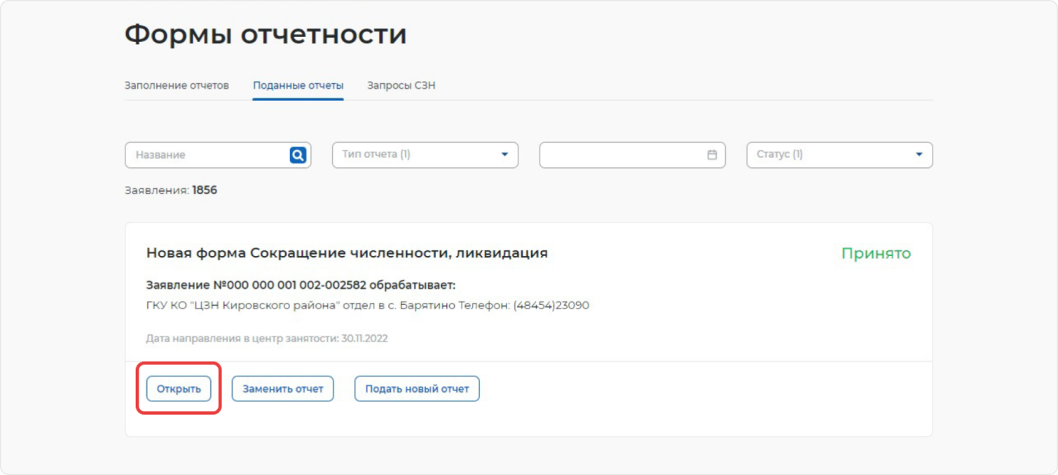

Чтобы заменить сведения на основании отчета, поданного ранее, нажмите на кнопку**«Заменить отчет»**.

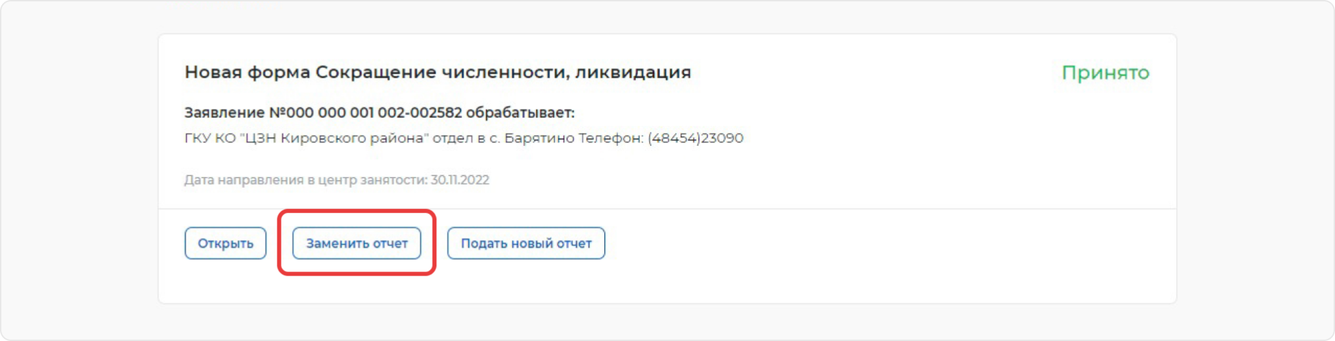

На открывшейся странице обратите внимание, что поля замещающего отчёта, которые можно заместить, предзаполнены на основании соответствующих данных и доступны для редактирования работодателем. После исправленных данных нажмите на кнопку**«Подписать и отправить»**.

Для копирования сведений на основе предыдущих поданных отчетов нажмите на кнопку**«Подать новый отчет»**.

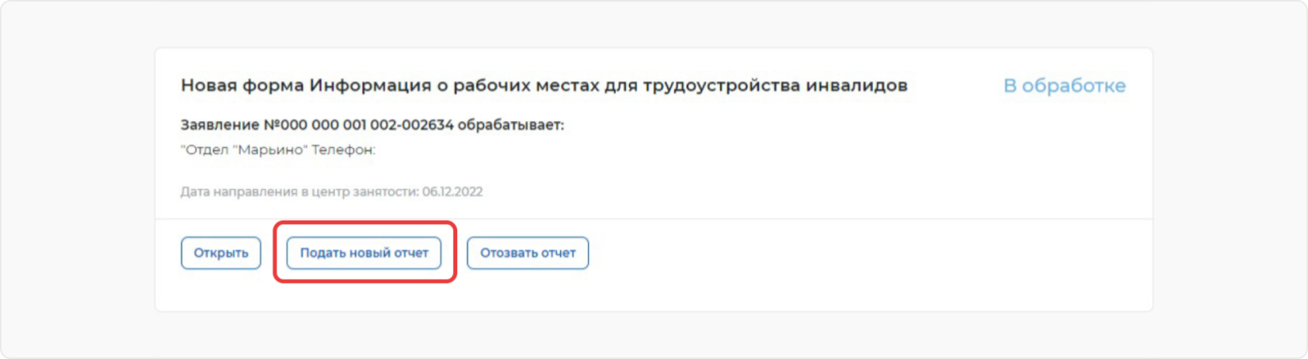

На открывшейся странице заполните все необходимые поля и после чего нажмите на кнопку**«Подписать и отправить»**.

Для прекращения дальнейших действий по отчёту в статусе «В обработке» нажмите на кнопку**«Отозвать отчёт»**.

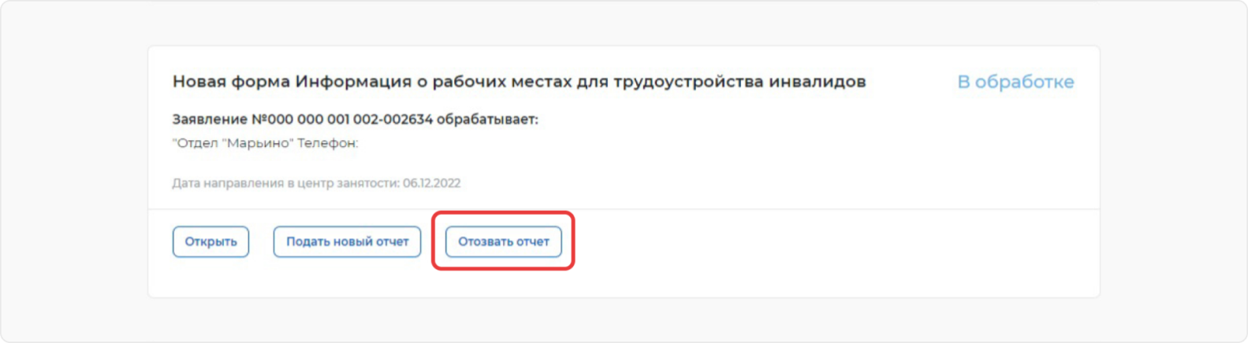

На открывшейся странице опишите причину отзыва, после чего нажмите на кнопку **«Отозвать отчёт»**.